CEMP – Centro Educacional Marapendi
Nome: _____________________________________________________________Data: / / 2026
Professor: 7º Ano do Ensino Fundamental Turma: _____
Lista de exercícios – Números Racionais

1) Alternativa E

2)
$\frac{2}{14}+\frac{6}{35}=\frac{22}{70}=\frac{11}{35}$

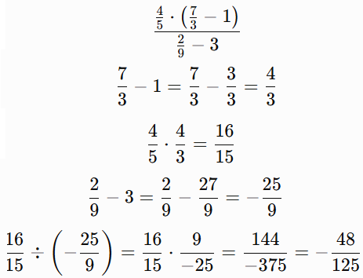
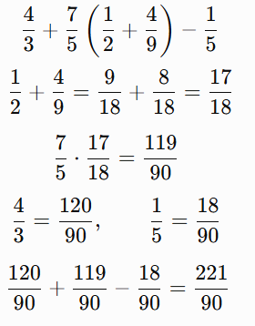
3)
a) b)

